

（深圳）

实验报告

开课学期： 2022年春季
课程名称： 计算机网络
实验名称： VLAN与接口模式配置
实验性质： 课内实验
实验时间： 2022.4.1 地点：
学生专业： 计算机科学与技术
学生学号： 190110509
学生姓名： 王铭
评阅教师：
报告成绩：

实验与创新实践教育中心印制
2022年3月

实验一 VLAN与接口模式配置
- 给出你自己的实验组网图（把你在Cisco Packet Tracer上的拓扑图截图即可）。
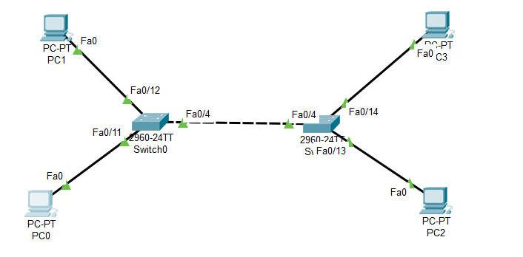

- 在VLAN实验中，实验中的计算机能否通讯，请将结果填入下表：
 |  | 所用命令 | 能否ping通
同一VLAN中 | PC0 ping PC2 | ping 192.168.2.13 | 能
同一VLAN中 | PC1 ping PC3 | ping 192.168.3.14 | 能
不同VLAN中 | PC0 ping PC1 | ping 192.168.3.12 | 否
不同VLAN中 | PC2 ping PC3 | ping 192.168.3.14 | 否

- 如何将交换机接口Fa0/5划分到VLAN 2？

Switch1(config)#interface f0/5
Switch1(config-if)#switchport access vlan 2 //将f0/5端口划分给vlan 2

- 在本实验中，交换机在没有配置VLAN时，广播域各有哪些端口？配置了VLAN以后呢？

没有配置前，只有一个广播域，包括所有端口
配置VLAN后，有两个广播域,VLAN2广播域端口为：Fa0/11，Fa0/13
VLAN3为：Fa0/12, Fa0/14

- 下图中Switch0的Fa0/1和Fa0/4属于同一个VLAN 2，Switch1的Fa0/1和Fa0/4属于同一个VLAN 3，这四个端口都是access口，试验结果PC0和PC1能互通，请问属于不同VLAN中的PC0和PC1为什么也能通，当把Switch0的Fa0/4和Switch1的Fa0/4改成trunk模式反而不通？请分析其原因。
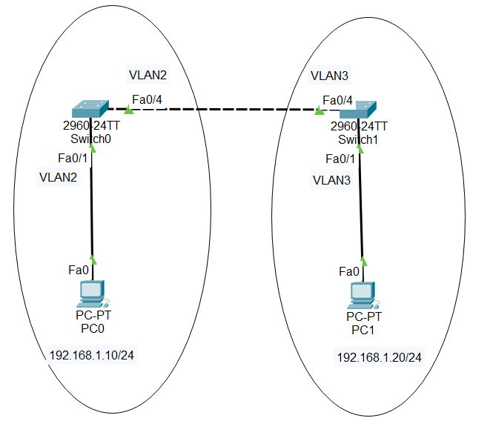

PC0能与PC1互通的原因是，Switch0和Switch1的Fa0/4端口为access端口，当PC0发送报文时，经过Switch0的Fa0/4端口转发，发出的报文不包含VID的信息，即untagged帧。从而到达Switch1的Fa0/4端口并转发给PC1.
改为Trunk模式后不通的原因是：数据通过Switch0的Fa0/4端口发出时，与access不同，会保留其vid标签，经过Switch1的Fa0/1端口时，由于该端口的pvid与要转发的vid不同，故丢弃数据，从而导致ping不通。

